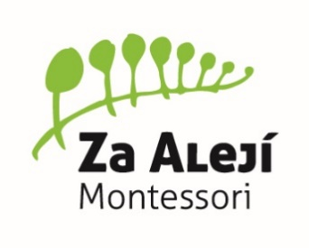**MONTESSORI PEDAGOGIKA**

**NA ZÁKLADNÍ ŠKOLE ZA ALEJÍ UHERSKÉ HRADIŠTĚ**

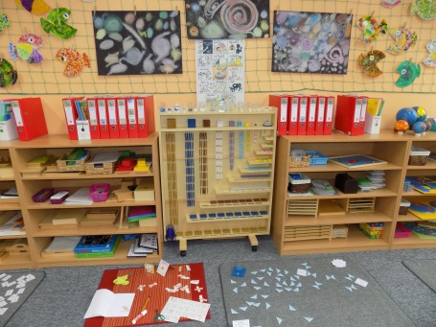

První třídu s montessori pedagogikou jsme na Základní škole Za Alejí otevřeli v roce 2013, kdy nastoupilo 16 prváků. Od té doby vzrostl počet dětí, učeben a rozšířil se i tým pedagogických pracovníků. Ve školním roce 2023/2024 navštěvuje montessori třídy již 100 dětí, které spolupracují s 5 učitelkami a 3 asistentkami pedagoga. Máme pět zcela vybavených učeben a jsme součástí celé Základní školy Za Alejí.

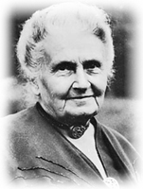

**MONTESSORI PEDAGOGIKA OBECNĚ**

Pedagogický systém, který vyvinula italská lékařka Maria Montessori (1870 – 1952), je založen především na respektu k osobnosti a vývoji dítěte a individuálním přístupu ke vzdělávání každého žáka. Řídí se principy, které ve své šíři postihují vztah dospělého k dítěti, připravené a dítěti přizpůsobené prostředí a opírají se také o lidské hodnoty, jejichž společným jmenovatelem je výchova zodpovědného, kreativního a svobodně smýšlejícího člověka.

**CO A JAK ANEB RYCHLÝ POHLED DO NAŠICH MONTESSORI TŘÍD**

***Co se děti učí***

Od září 2022 pracujeme podle školního vzdělávacího programu *Montessori cestou Za Alejí*. Vzdělávací obsah je dán platným rámcovým vzdělávacím programem. Ve shodě s jeho pravidly učíme jeden integrovaný vzdělávací předmět s názvem *Klíč od světa (KOS).* Tento předmět zahrnuje všechny vzdělávací obory a učivo příslušné pro daný ročník: český jazyk, matematika, anglický jazyk, člověk a jeho svět, přírodověda, vlastivěda, hudební, výtvarná, tělesná výchova, člověk a svět práce, informatika.

***Jak se děti učí***

Třídy jsou organizovány jako ročníkově smíšené. Společně se v prvním trojročí učí první, druhý a třetí ročník a ve druhém dvojročí čtvrtý a pátý ročník.

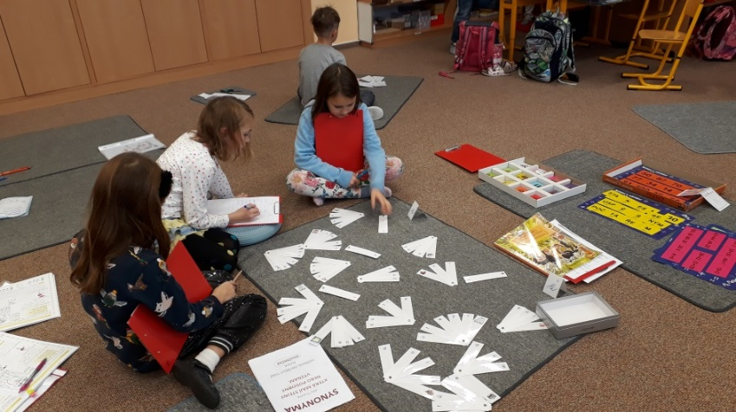Vybavení

V montessori třídách pracujeme s velkým množstvím propracovaných pomůcek jak pro jazyk český a matematiku, tak i pro přírodní vědy a výchovné předměty. Děti používají počítače a tablety, mají k dispozici také kopírku. Využíváme kvalitně vybavené prostory školy, například bazén, cvičnou kuchyňku, tělocvičnu, dílny, počítačovou nebo jazykovou učebnu.

Organizace dne

Výuku organizujeme nejčastěji v časových blocích. Každá třída má svůj vlastní výukový rytmus a jasná pravidla. Někdy je výuka rozdělena na ranní blok od 8:00 do 9:30 a na dopolední blok od 10:00 do 11:40, případně déle. Někdy ale výuka probíhá po dohodě s dětmi tak, že si samy volí nejvhodnější čas na práci a čas na přestávku a odpočinek. Po obědě mají žáci možnost chodit do školní družiny, která organizuje množství kroužků přímo v budově školy.

Výuka

Nové učivo představujeme prostřednictvím pomůcek vždy menší skupině dětí, které již dospěly k danému tématu. Děti potom pracují samostatně podle svých individuálních plánů a přehledů učiva. Používáme pracovní sešity, pracovní listy, každá třída má k dispozici knihovnu a počítač. Děti pracují jak individuálně, tak ve dvojicích nebo skupinách. Pokud potřebují pomoci, mohou se přirozeně obrátit nejen na učitelku a asistentku, ale i na spolužáky.

**MOŽNOSTI NÁVŠTĚVY**

Pokud byste měli zájem navštívit montessori třídy v Základní škole Za Alejí a dozvědět se o způsobu výuky více, domluvte si prosím schůzku na níže uvedených kontaktech. Den otevřených dveří celé školy s názvem Otevřená Zaalejka probíhá ve čtvrtek 9.11.2023 a v úterý 13.2.2024.

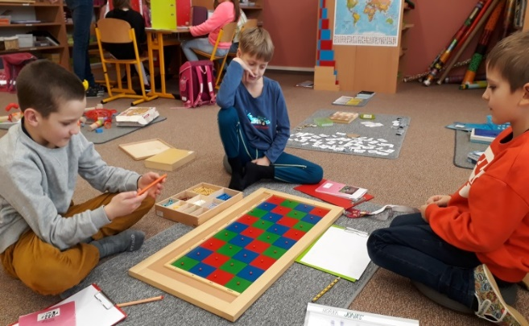**ZÁPIS DO MONTESSORI TŘÍD ZŠ ZA ALEJÍ**

**PRO ŠKOLNÍ ROK 2024/2025**

**Pátek 5. dubna 2024 od 13 do 17 hodin**

**Sobota 6. dubna 2024 od 9 do 12 hodin**

**ZAŘAZENÍ DĚTÍ DO MONTESSORI TŘÍDY**

Pokud by bylo více zájemců, než je kapacita tříd, bude o zařazení do montessori systému rozhodovat počet dosažených bodů. Pro školní rok 2024/2025 můžeme přijmout 25 dětí a počítáme celkem s 5 třídami na prvním stupni. Montessori vzdělávání je otevřeno i dětem, které neprošly montessori předškolní přípravou.

**Bodová kritéria (při rovnosti bodů rozhoduje los):**

* Dítě bydlí ve spádovém obvodu města Uherské Hradiště. 2 body
* Dítě navštěvovalo školku nebo zařízení s montessori zaměřením 3 body
* Dítě má nebo mělo sourozence v montessori třídě ZŠ Za Alejí. 3 body

Spolupracujeme s montessori třídami v MŠ Štěpnická v Uherském Hradišti.

Spolupracujeme se Spolkem Montessori, z.s. Uherské Hradiště. Rodiče dětí zařazených do montessori tříd se stávají členy spolku a platí měsíční členský příspěvek.

**KONTAKT A BLIŽŠÍ INFORMACE:**

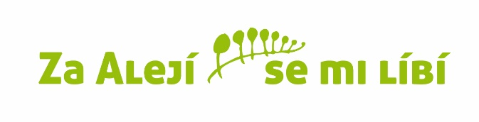tel.: 572 432 902 mail: [holcikova@zszaaleji.cz](mailto:holcikova@zszaaleji.cz) web: www.zszaaleji.cz